USER GUIDE
学习悬浮助手
多版本客户端图文操作手册
官网账号中心 · Windows 客户端 · macOS 说明 · Android 2.0 · 浏览器插件
本版依据实际 UI 截图更新
截图采集于 2026-07-14。桌面客户端示例账号和题目均为本地演示数据，不连接生产账号、不产生真实积分扣费。
版本 2026.07 | 更新日期：2026-07-14
仅用于学习、练习与复盘，请遵守所在平台、学校和考试规则。

00 / READ FIRST

使用前先确认版本
不同客户端当前处于不同授权阶段，请按下载页面显示的状态操作。
版本 | 当前状态 | 授权方式 | 本手册说明
Windows | 已提供测试版 | 邮箱积分账号 | 完整图文流程
macOS | 待签名验证 | 邮箱积分账号 | 界面同桌面端，权限单列
Android 2.0 | 当前 APK 可下载 | 旧版序列号 | 保留真实现状，积分版发布后替换
浏览器插件 | 现有版本冻结 | 旧版序列号/兼容接口 | 只保留安装要点
计费规则
桌面积分客户端以服务端返回为准：成功得到有效结果后扣除积分；失败、超时或取消不在客户端重复扣分。

推荐使用顺序
1｜先在官网注册积分账号
使用邮箱验证码注册；已有账号直接登录。
2｜下载对应平台客户端
Windows 下载 EXE；Mac 需等待正式签名包；Android 当前仍为旧授权 APK。
3｜登录并确认积分
桌面客户端登录后，在右上角查看余额和单次消耗。
4｜截图或选择图片
发送前先预览，确认没有无关隐私信息。

01 / DOWNLOAD

从官网下载正确版本
打开官网“下载”页面，按设备和状态选择对应安装包。
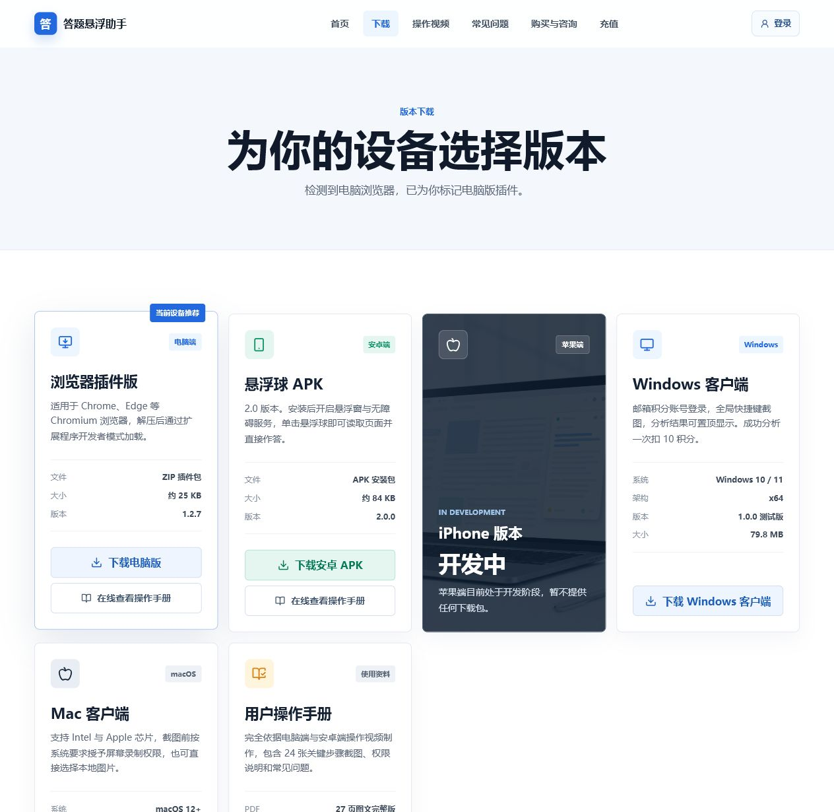
图 1｜官网下载页：浏览器插件、Android、Windows 与 macOS 状态并列展示
注意
Windows 客户端已提供 1.0.0 测试版；Mac 客户端页面显示“待 Mac 签名验证”时，请勿从非官方来源下载安装。

02 / ACCOUNT

注册积分账号
桌面客户端的“注册账号”会打开官网账号中心。
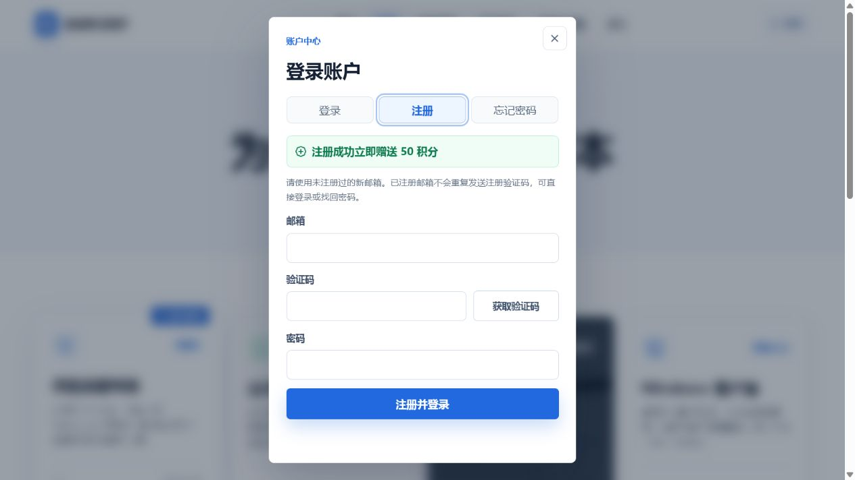
图 2｜官网账号中心：注册页
1｜输入未注册邮箱
点击“获取验证码”，到邮箱中查看验证码。
2｜填写验证码和密码
密码至少 8 位，不要在公共设备保存密码。
3｜点击“注册并登录”
当前页面提示注册赠送积分，实际赠送数量以服务端配置和页面提示为准。

03 / ACCOUNT

登录与找回密码
账号可在官网和 Windows/macOS 桌面客户端共用。
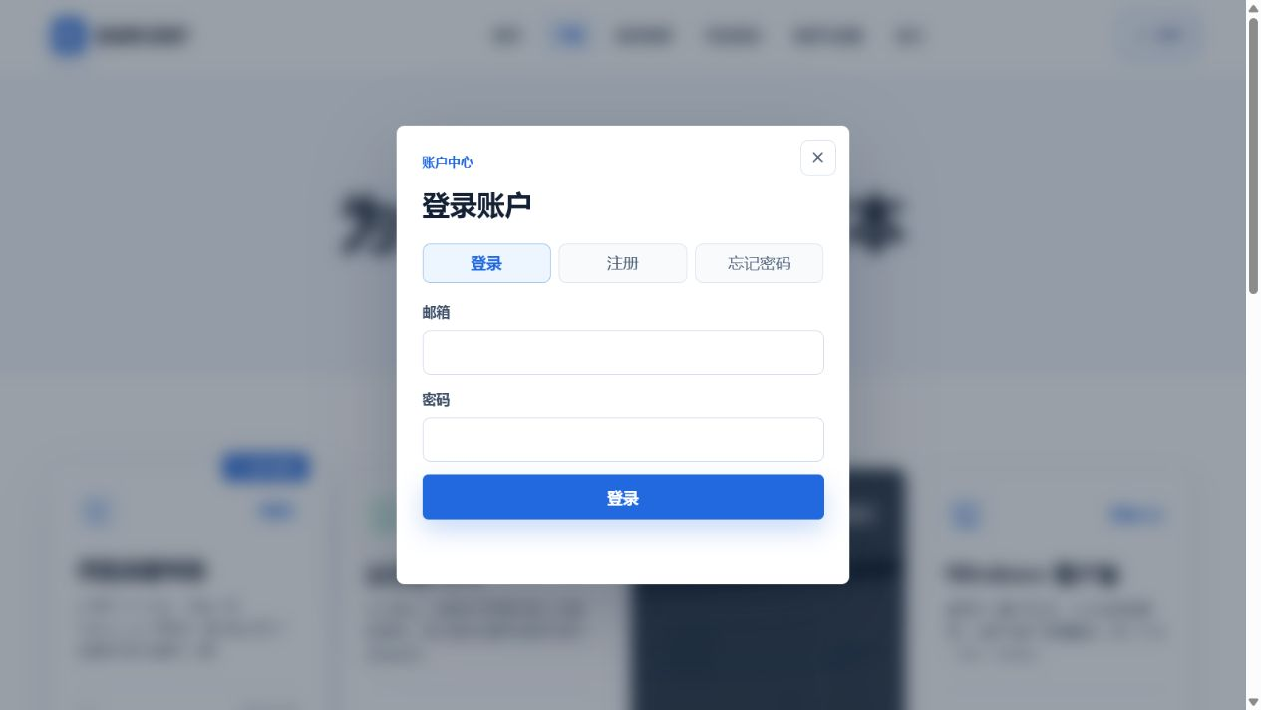
图 3｜官网账号中心：登录页
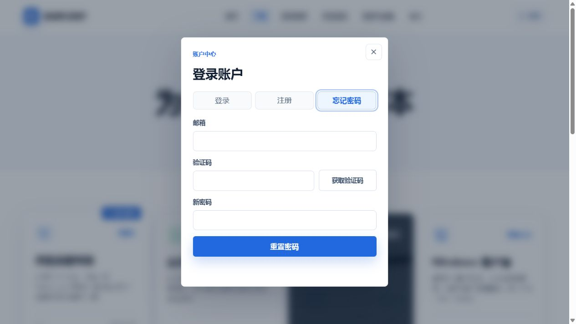
图 4｜官网账号中心：忘记密码页
安全提示
验证码、密码和访问令牌均属于敏感信息。不要发送给客服或他人；找回密码成功后，旧设备可能需要重新登录。

04 / WINDOWS

安装并登录 Windows 客户端
适用 Windows 10/11 x64 测试版。
1｜运行安装包
从官网下载 QuizMate-Windows-1.0.0-x64.exe。当前测试包未配置正式代码签名时，Windows 可能显示“未知发布者”；只确认来自官网后再继续。
2｜打开 QuizMate
首次打开进入积分账号登录页。输入官网注册的邮箱与密码。
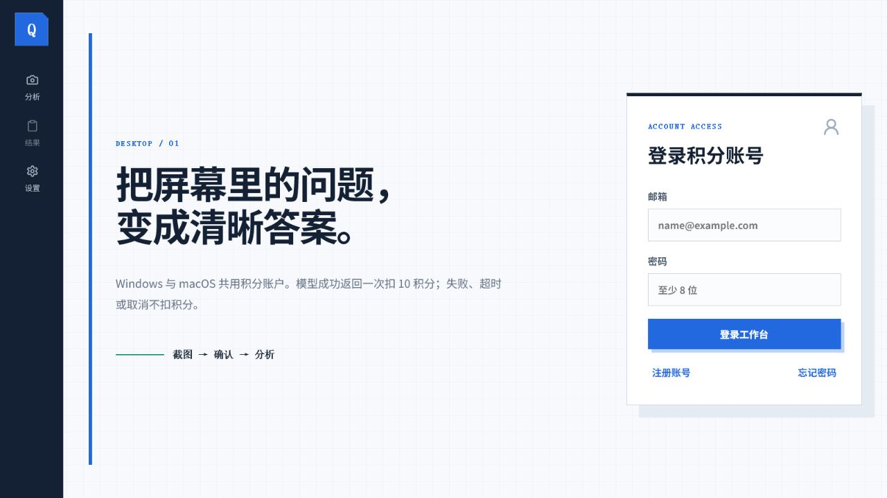
图 5｜桌面客户端：积分账号登录页（演示界面）
注册或忘记密码
点击登录框下方的“注册账号”或“忘记密码”，客户端会打开官网账号中心完成操作。

05 / WINDOWS

进入分析工作台
登录后先确认右上角积分余额和单次成功消耗。
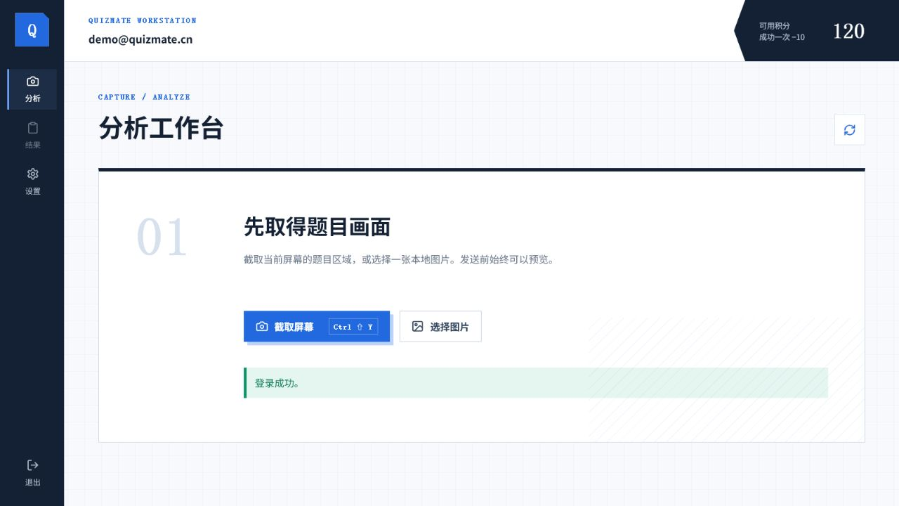
图 6｜桌面客户端：分析工作台
截取屏幕
点击“截取屏幕”，或使用 Windows 快捷键 Ctrl + Shift + Y。按系统界面选择需要的题目区域。
选择图片
已有 PNG、JPG 或 WebP 图片时，点击“选择图片”直接导入。
隐私检查
发送前会进入预览页。请先确认截图中不含姓名、账号、聊天记录、支付信息或其他无关内容。

06 / WINDOWS

预览并确认分析
确认题目画面、补充问题和预计积分消耗后再提交。
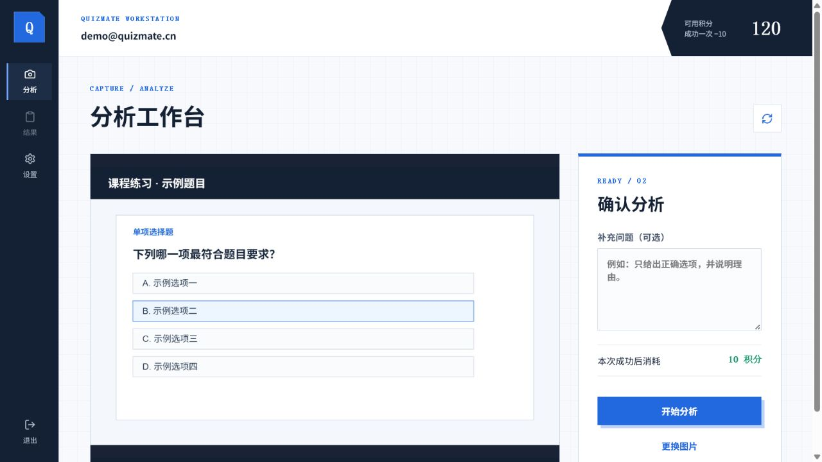
图 7｜桌面客户端：图片预览与确认分析
1｜检查截图
左侧展示待分析图片；如内容不完整，点击“更换图片”。
2｜按需补充问题
例如“请只给出正确选项并说明理由”。该输入可留空。
3｜点击开始分析
模型有效返回前不在客户端扣分；请避免连续重复点击。

07 / WINDOWS

查看结果与余额
结果页同时显示答案、解析、本次消耗和当前余额。
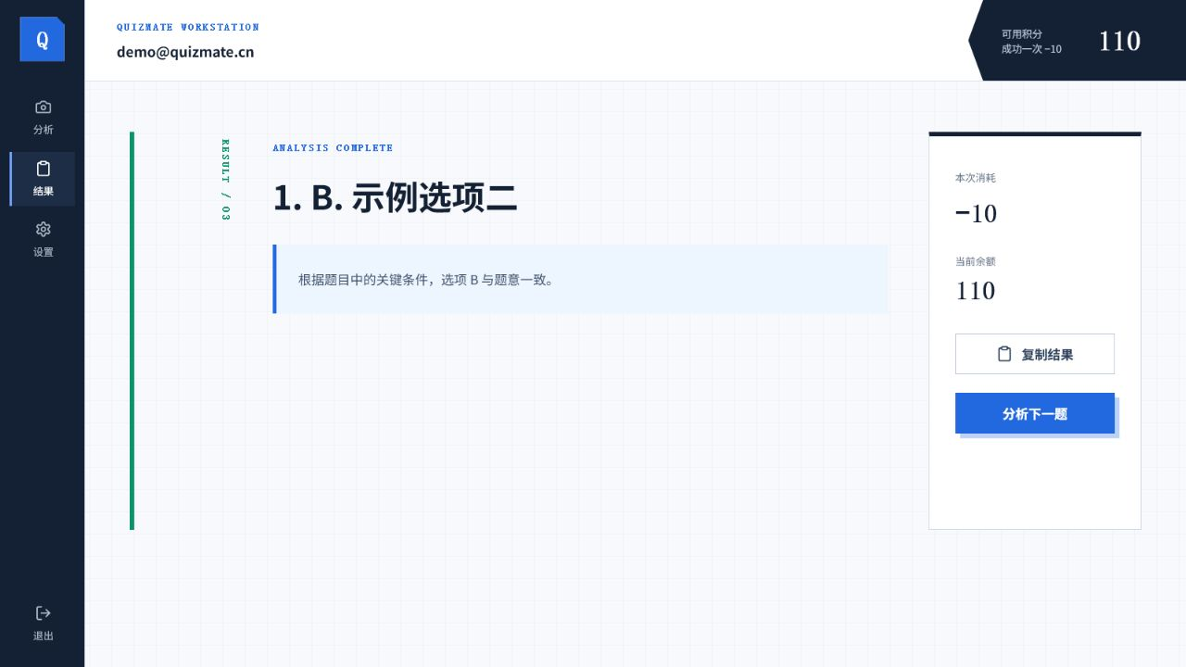
图 8｜桌面客户端：分析结果页
复制结果
点击“复制结果”可复制答案和解析。复制内容可能进入系统剪贴板，请勿在公共设备长时间保留。
继续分析
点击“分析下一题”返回工作台。积分余额由后端结果更新。
失败或超时
失败、超时或主动取消时，界面应提示“未扣积分”。如网络中断后状态不确定，先点击右上角刷新按钮核对余额。

08 / SETTINGS

桌面设置与系统权限
Windows 与 macOS 使用同一业务界面，系统权限提示不同。
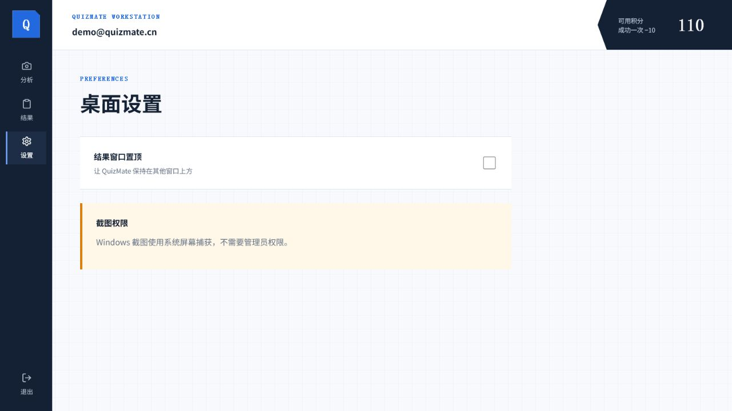
图 9｜桌面客户端：设置页（Windows）
结果窗口置顶
需要对照其他学习资料时可以开启；不使用时建议关闭，避免遮挡。
Windows 截图权限
使用系统屏幕捕获，不需要管理员权限。

macOS 使用说明
Mac 客户端界面与上面的桌面流程一致，但首次截图会要求“屏幕录制”权限。若拒绝，可继续使用本地图片分析；如需恢复，请前往“系统设置 → 隐私与安全性 → 屏幕录制”调整。
当前发布状态
正式 Mac 安装包仍需在真实 Mac 上完成 Intel/Apple Silicon 构建、Developer ID 签名、公证和实机验证。官网未开放下载前请勿使用来源不明的 DMG。

09 / ANDROID

Android 2.0 当前发布版
当前 APK 仍使用旧序列号授权；积分账号重构完成后本节需要重新截图更新。
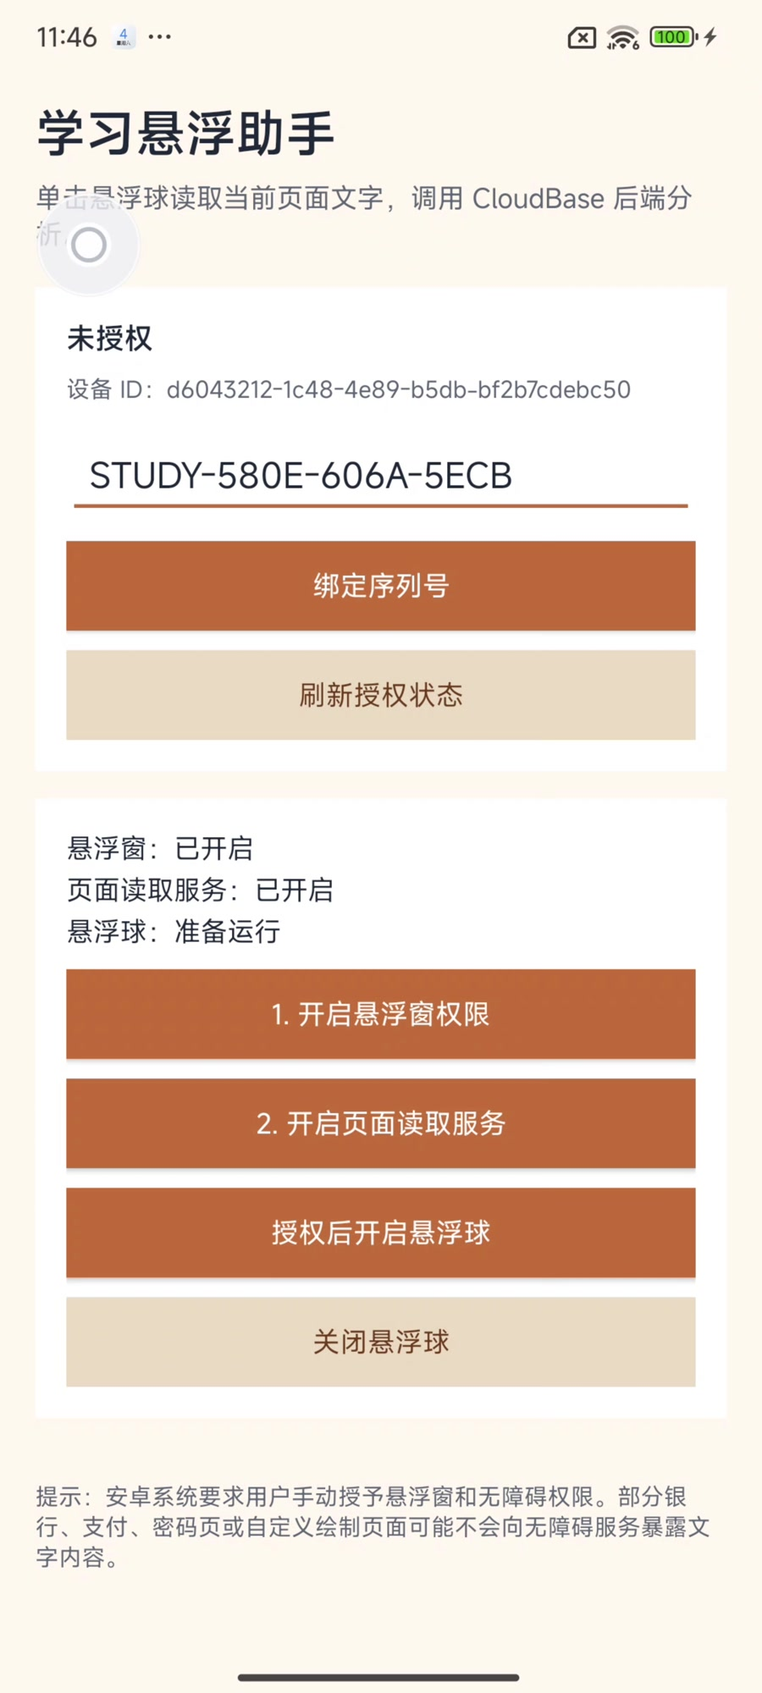
图 10｜Android 当前发布版首页：旧序列号授权界面
版本边界
官网账号中心的邮箱积分账号目前用于 Windows/macOS 桌面客户端。不要把网站注册页当成当前 Android APK 的登录页。

10 / ANDROID

安装与开启必要权限
不同手机厂商的设置名称可能略有差异。
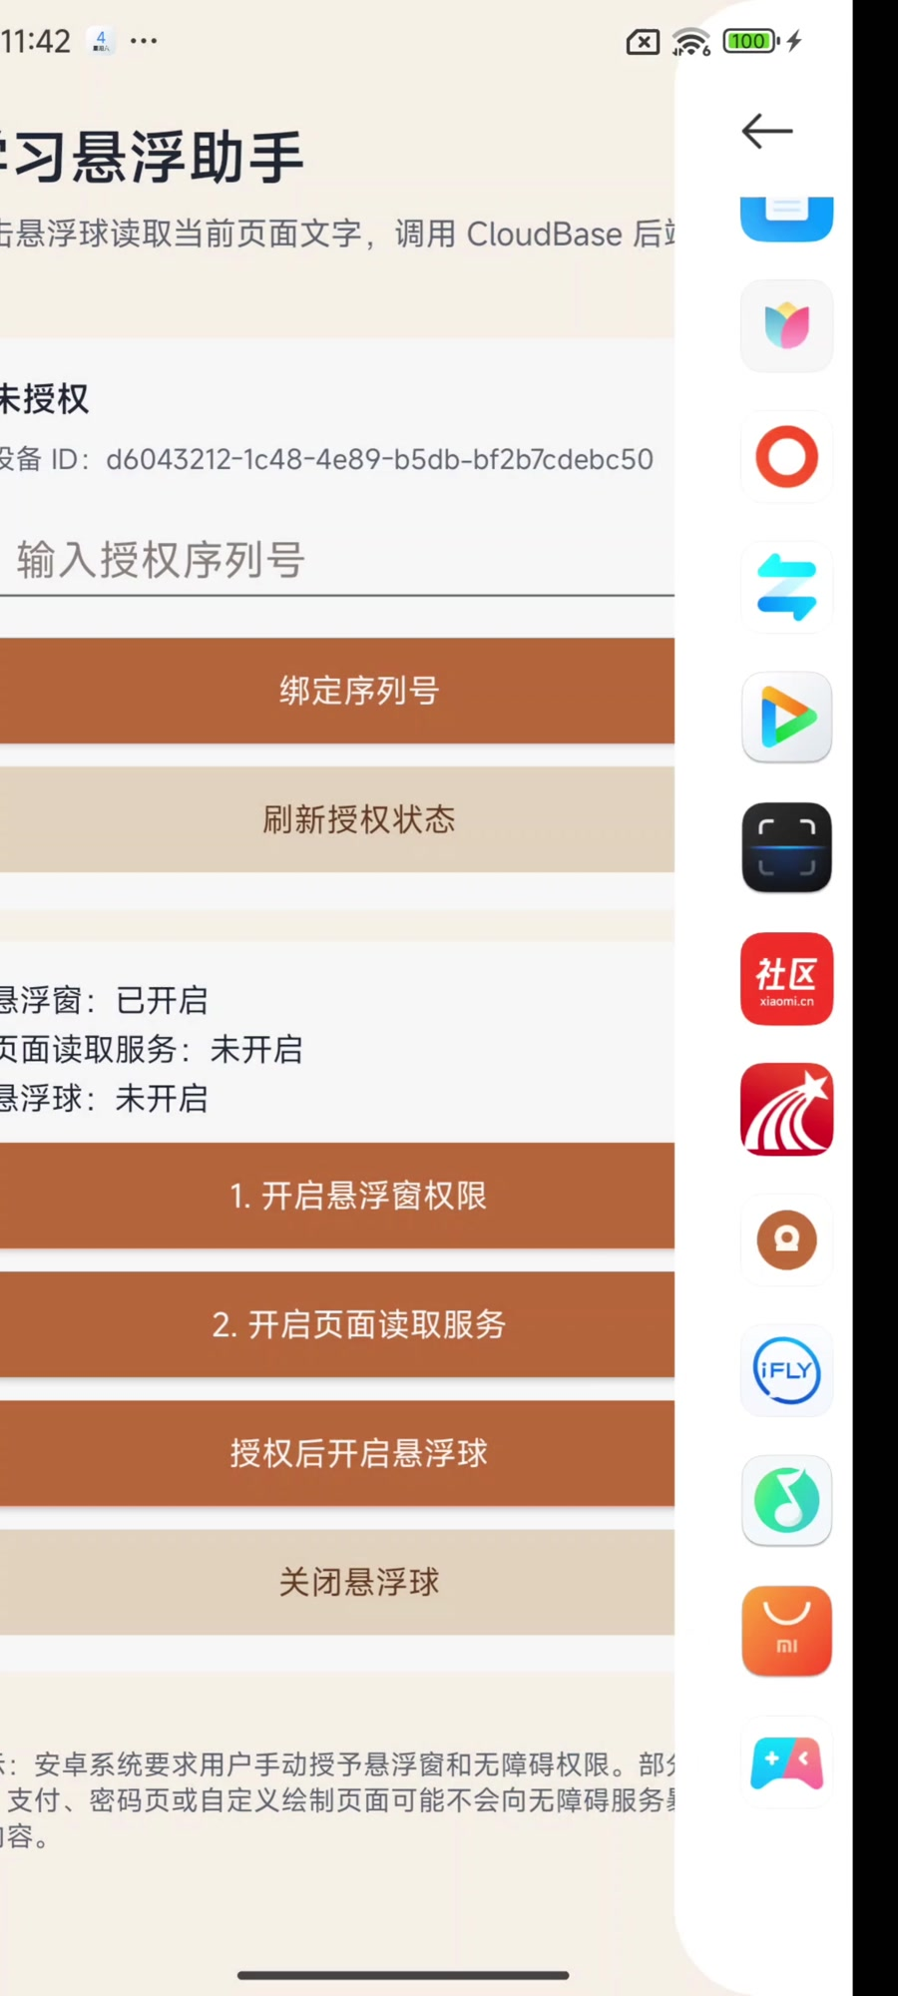
图 11｜进入“显示在其他应用上层”设置
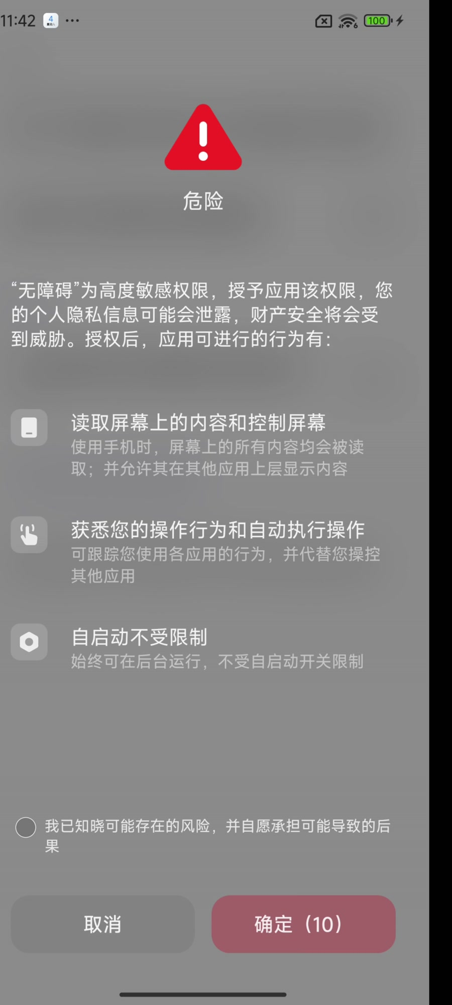
图 12｜系统高风险权限提示示例
1｜安装 APK
只使用官网下载的安装包；系统提示未知来源时先核对文件来源。
2｜开启悬浮窗权限
允许应用显示在其他应用上层。
3｜开启页面读取服务
系统会明确提示该服务可读取和操作屏幕内容。确认用途后再授权，不使用时及时关闭。

11 / LEGACY

浏览器插件版（保持现状）
本期插件代码冻结，仍按浏览器扩展程序方式安装。
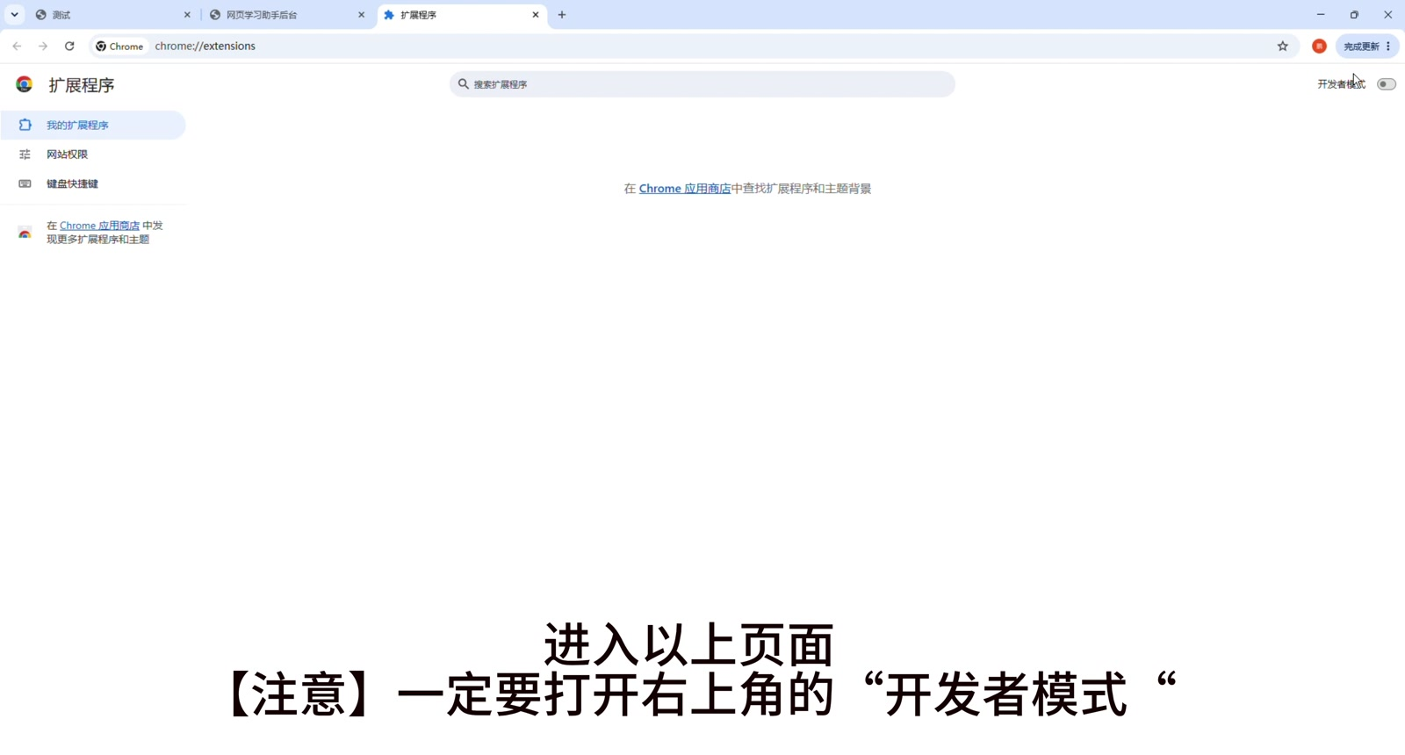
图 13｜在扩展程序页面开启开发者模式
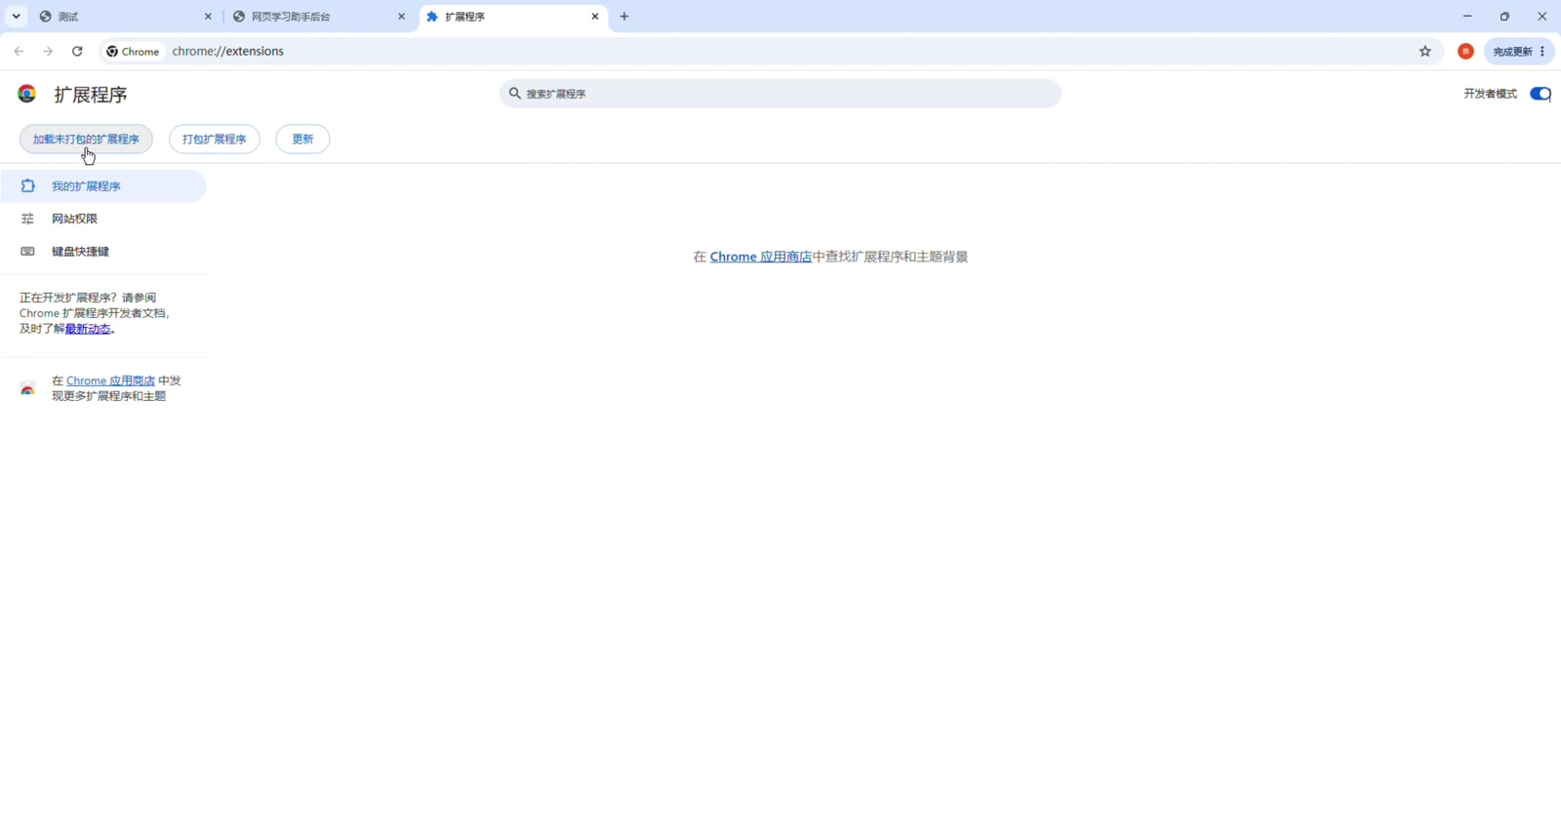
图 14｜选择“加载已解压的扩展程序”
安装要点
下载 ZIP 后完整解压到固定文件夹，打开 chrome://extensions 或 edge://extensions，开启开发者模式并加载该文件夹。
授权说明
浏览器插件当前仍属于旧版兼容流程。本次手册更新没有把桌面客户端的注册登录 UI 套用到插件中。

12 / TROUBLESHOOT

常见问题与恢复
先根据界面状态定位问题，不要反复安装或重复提交。

无法登录
确认邮箱和密码正确；忘记密码时从官网账号中心获取验证码。账号被停用或会话失效时按提示重新登录。

积分没有刷新
点击工作台右上角刷新按钮。若分析失败或网络中断，先核对积分流水，不要立即重复提交同一图片。

Windows 无法截图
先尝试“选择图片”。检查快捷键是否被其他软件占用；重新打开客户端后再试。

macOS 看不到屏幕
前往系统“隐私与安全性 → 屏幕录制”允许 QuizMate，然后完全退出并重新打开客户端。

Android 没有悬浮球
依次检查悬浮窗权限、页面读取服务、当前旧版授权状态，并确认应用没有被系统彻底清理。

浏览器插件没有出现
确认已完整解压、开发者模式已开启、扩展卡片处于启用状态，并将图标固定到工具栏。
仍无法解决
记录客户端版本、系统版本、出现问题的步骤和不含隐私的截图，再联系支持。不要发送密码、验证码或完整令牌。

13 / COMPLIANCE

隐私、安全与使用边界
公开内容保护能力用于账号和支付等敏感信息，不用于隐藏答题内容或规避监考。

请这样做
保护账号
使用独立密码；验证码只在官网账号中心输入；退出公共设备。
控制截图范围
只截取完成学习任务所需区域，发送前检查预览。
遵守规则
在学习、练习和复盘场景使用；受限考试、监考或企业安全策略下停止使用分析与悬浮功能。

不要这样做
不要尝试隐藏答案、绕过屏幕共享、规避监考、反检测或绕开系统权限。不要相信“绝对防录屏”或“硬件级不可捕获”等宣传。
手册更新规则
客户端 UI、账号流程、权限或安装包发生变化时，应重新采集对应平台截图，更新操作步骤，并按照《多个版本的客户端的测试文档》执行回归和回滚验证。

